令和７年度 雇用主研修会のご案内

１ 開催日時 令和7年６月30日（月）１４時００分～１６時３０分（受付１３時３０分から）
２ 開催場所 Ｊ：ＣＯＭホール八王子（八王子市民会館）
八王子市子安町４－７－１ サザンスカイタワー八王子4階
３ 研修内容 講演：「働く仲間の尊重とチャレンジ」
～ハートフルプロジェクトの進化～
講師：成澤 岐代子 氏 株式会社良品計画 人事部
特定社会保険労務士
※手話通訳員配置
４ 申込方法
（１）本研修会は 事前申込制 となります。参加を希望される場合は、以下の①②のいずれかの方法で申込みをお願いします。
- ハローワーク町田HPの申込み専用ページにて必要事項を入力していただき、WEBから直接お申込みください。

_{申込みフォームURL}
https://jsite.mhlw.go.jp/form/pub/roudou13/koyounushi070630

※申込完了後に送付される確認メールを印刷していただき、
研修会当日に受付へ提出してください。

- 裏面の「参加申込書」に必要事項をご記入のうえ、郵送または窓口への持参にてお申込みください。
（２）申込み締切日
令和７年６月１３日（金）
※定員になり次第締め切らせていただきます。
（３）発熱や風邪の症状等健康状態に不安がある方は、参加を控えていただきますようお願い致します。

お問い合わせ先：ハローワーク町田 事業所部門
TEL ０４２（７３２）７３９７
････････････････････････････････････････････････････････････････････････････
会場案内図【ＪＲ八王子駅南口 駅直結 ・ 京王電鉄京王線 京王八王子駅から徒歩8分】
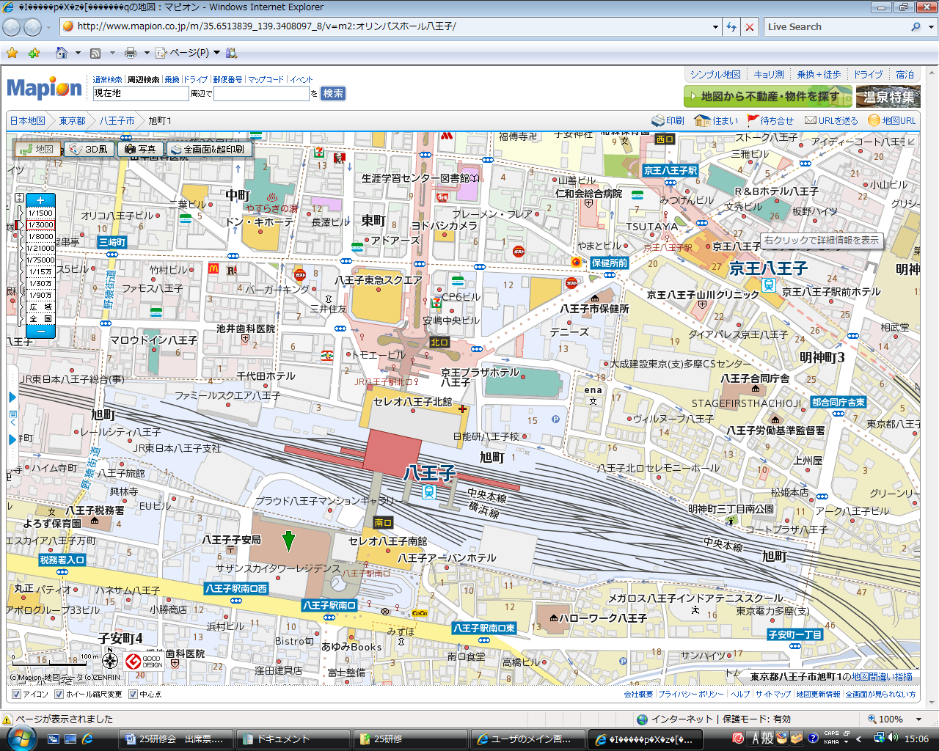
※ 会場に駐車場はございませんので、お車でのご来場はご遠慮ください。
ハローワーク町田 事業所部門 あて
参加申込書
令和７年６月３０日（月）開催
「令和７年度 雇用主研修会」

雇用保険適用事業所番号 |  |  | 事業所  従業員数 | 人
事業所名
電話番号
出席者氏名（複数名参加可） |  | 役職 |  | 推進員である
・ |  |  |  | はい ・ いいえ
・ |  |  |  | はい ・ いいえ
注意点
○本研修会は事前申込制となります。（１事業所複数名参加可能）
参加を希望される場合は、必要事項をご記入のうえ、当用紙１枚を 令和７年６月１３日（金）まで にハローワーク町田 事業所部門まで郵送または窓口持参にてお申込みのうえ、研修会当日に会場受付へ当参加申込書（写し）の提出をお願いいたします。※WEB専用ページからの申込みも可能です。（表面４（１）①参照。）

○会場の都合により、定員に達したところで申込みを締め切らせていただきますので、あらかじめご了承ください。

○発熱や風邪の症状等健康状態に不安がある方は、参加を控えていただきますようお願い致します。

〇諸事情によりご案内している方法での申込が困難な場合は電話にてご連絡下さい。

お問い合わせ先：ハローワーク町田 事業所部門
TEL ０４２（７３２）７３９７
FAX ０４２（７２９）４４４７

